
ПРЕСС-РЕЛИЗ

Как предприятиям получить господдержку на мероприятия по охране труда?
«В Красноярском крае зарегистрировано 73 тысячи работодателей, у которых трудится более 967 тысяч человек. Это подтверждает важность проведения Социальным фондом финансирования профилактических мероприятий по охране труда для предупреждения травматизма и профессиональных заболеваний работников. В 2023 году на эти цели региональное Отделение фонда планирует направить 685 миллионов рублей», — отметила управляющий ОСФР Елена Лапко.
Для того чтобы стать участником программы финансирования предупредительных мер по охране труда работодателям необходимо до 1 августа обратиться в Отделение фонда с заявлением. После вынесения положительного решения предприятия могут направить до 20% от суммы начисленных страховых взносов за предыдущий год на мероприятия по охране труда, а в случае направления на санаторно-курортное лечение работников предпенсионного и пенсионного возраста, сумма может быть увеличена до 30%, и получить компенсацию от ОСФР.
Программа финансирования включает 16 мероприятий, среди которых: проведение периодических медосмотров, приобретение средств индивидуальной защиты, обучение по охране труда и другие мероприятия. Подробнее – на официальной странице Отделения на сайте Социального фонда России https://sfr.gov.ru/branches/krasnoyarsk/info/~0/8573.

Пресс-служба ОСФР по Красноярскому краю

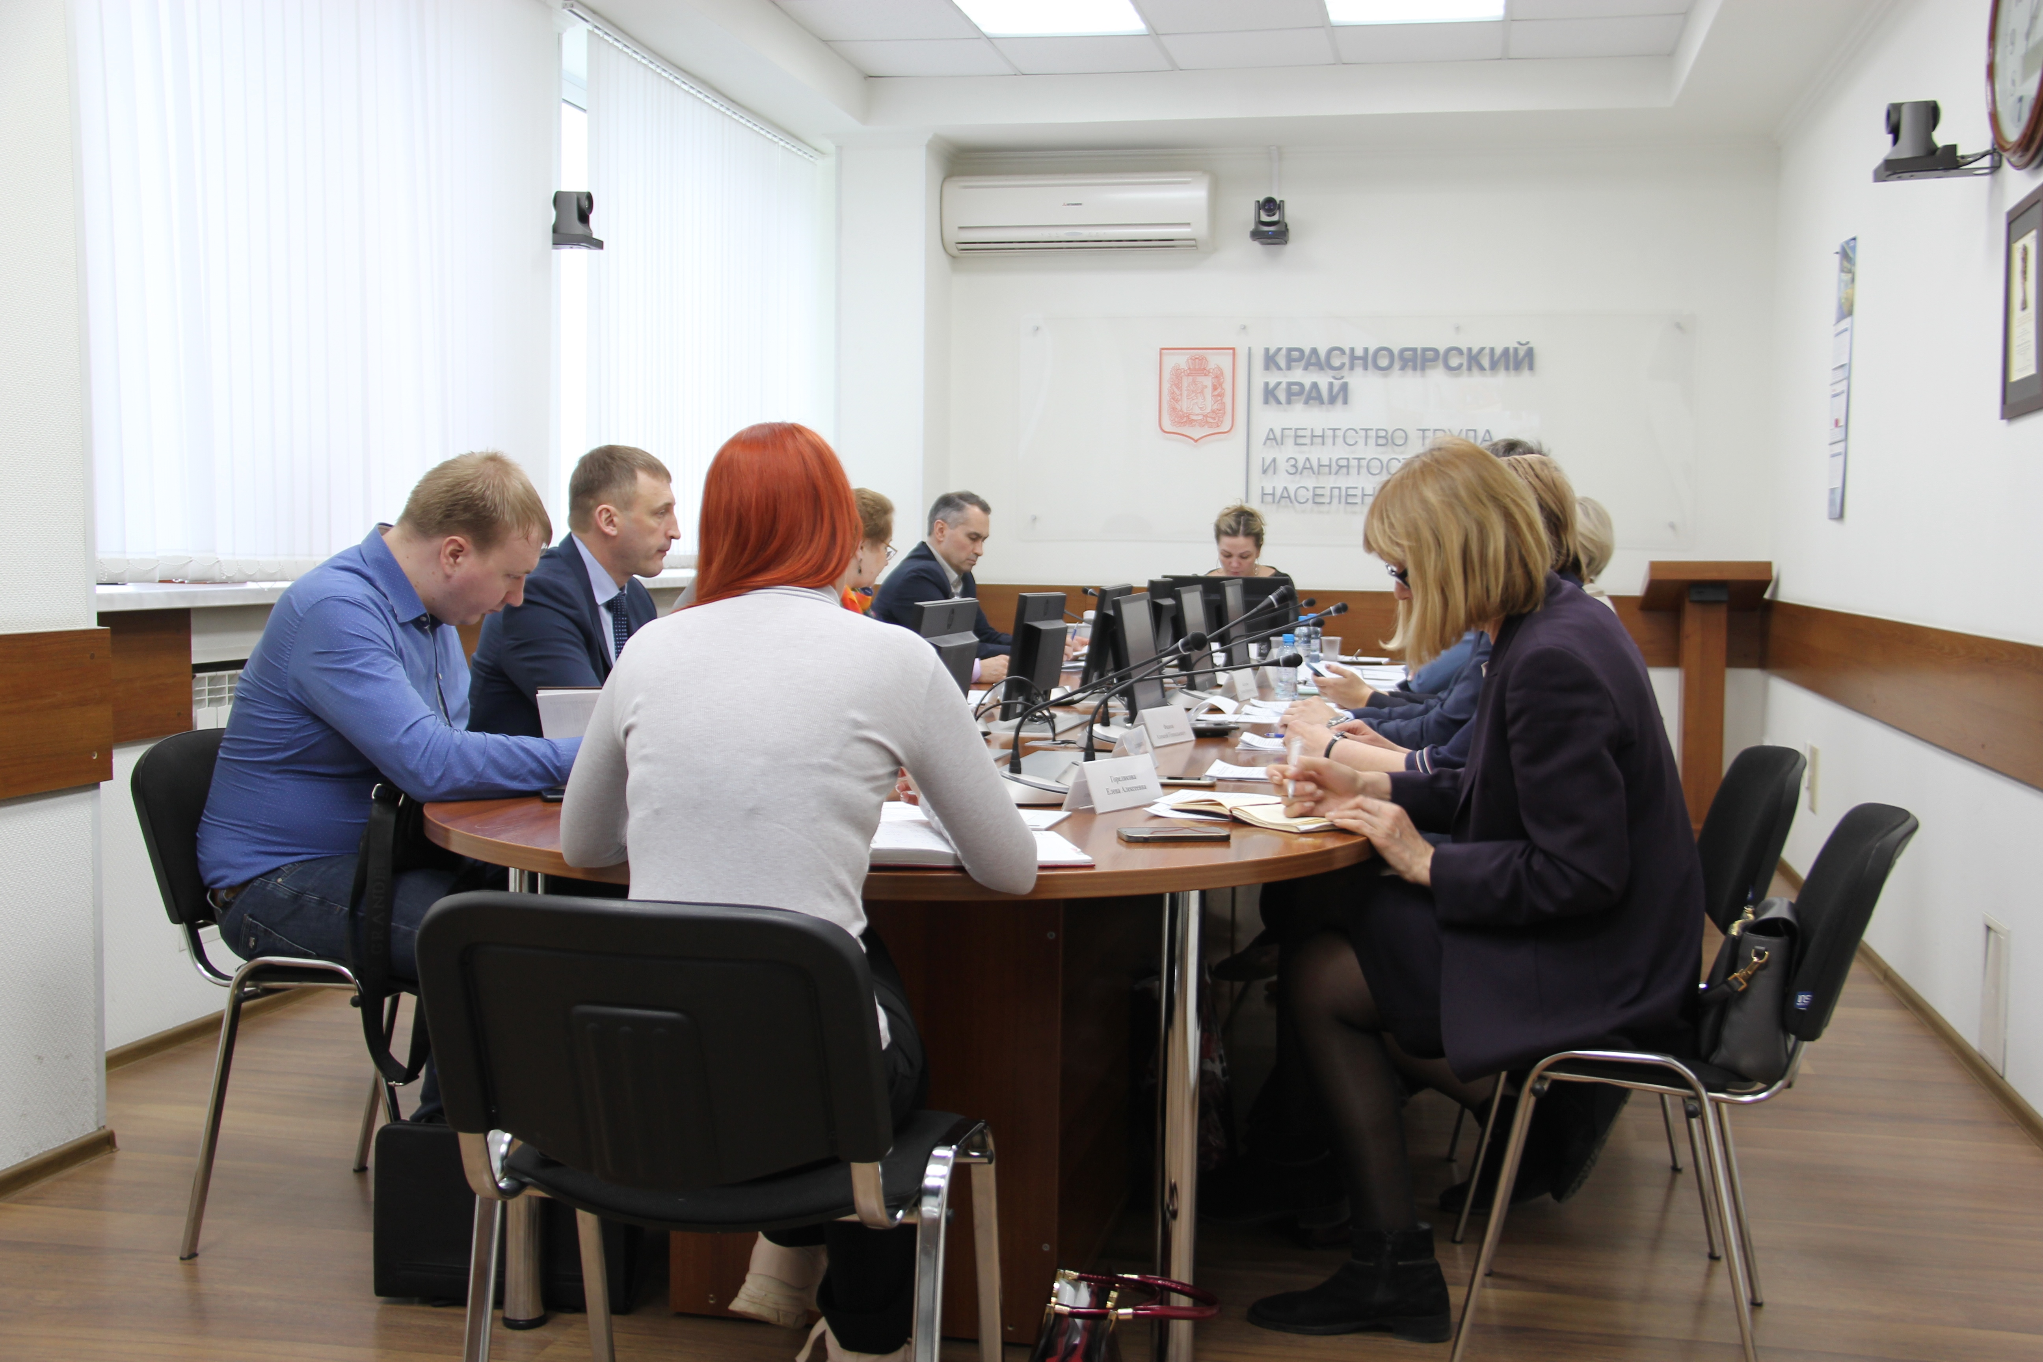

ПОСТ

Как предприятиям получить господдержку на мероприятия по охране труда?
«В Красноярском крае зарегистрировано 73 тысячи работодателей, у которых трудится более 967 тысяч человек. Это подтверждает важность проведения Социальным фондом финансирования профилактических мероприятий по охране труда для предупреждения травматизма и профессиональных заболеваний работников. В 2023 году на эти цели региональное Отделение фонда планирует направить 685 миллионов рублей», — отметила управляющий ОСФР Елена Лапко.
Для того чтобы стать участником программы финансирования предупредительных мер по охране труда работодателям необходимо до 1 августа обратиться в Отделение фонда с заявлением. После вынесения положительного решения предприятия могут направить до 20% от суммы начисленных страховых взносов за предыдущий год на мероприятия по охране труда, а в случае направления на санаторно-курортное лечение работников предпенсионного и пенсионного возраста, сумма может быть увеличена до 30%, и получить компенсацию от ОСФР.
Программа финансирования включает 16 мероприятий, среди которых: проведение периодических медосмотров, приобретение средств индивидуальной защиты, обучение по охране труда и другие мероприятия. Подробнее – на официальной странице Отделения на сайте Социального фонда России https://sfr.gov.ru/branches/krasnoyarsk/info/~0/8573.

